НАЦІОНАЛЬНИЙ ТЕХНІЧНИЙ УНІВЕРСИТЕТ УКРАЇНИ

«КИЇВСЬКИЙ ПОЛІТЕХНІЧНИЙ ІНСТИТУТ ІМЕНІ ІГОРЯ СІКОРСЬКОГО»

Кафедра конструювання електронно-обчислювальної апаратури

**КУРСОВА РОБОТА**

з дисципліни _________________Аналогова електроніка__________________

на тему:__________потужний ультразвуковий відлякувач з періодично

змінюваною частотою на NE555______________

Студента 2 курсу групи ДК-71

Напряму підготовки: Телекоммунікації та радіотехніка

__________Ковальова Г.І.__________________

(прізвище та ініціали)

Керівник:

________доцент, к.т.н. Короткий Є.В._______

(посада, вчене звання, науковий ступінь, прізвище та ініціали)

Національна оцінка: _____________________

Кількість балів: ______Оцінка: ECTS______

Члени комісії: _____________ ___доцент, к.т.н. Короткий Є.В.___

(підпис) (вчене звання, науковий ступінь, прізвище та ініціали)

_____________ _________________________________

(підпис) (вчене звання, науковий ступінь, прізвище та ініціали)

Київ - 2019 рік

ЗМІСТ

ВСТУП 3

ПЕРЕЛІК УМОВНИХ СКОРОЧЕНЬ 4

РОЗДІЛ 1 6

1.1. Опис та характеристики таймеру NE555 6

1.2. Вибір та дослідження принципової схеми та конструкції приладу. 7

РОЗДІЛ 2 11

## 2.1. Виведення формули для визначення тривалості високого рівня на виході таймера………………………………………………………………….……………..11

2.2. Виведення формули для визначення тривалості високого рівня на виході таймера. 12

2.3. Виведення формули для визначення напруги на 5 виході від

часу……………………………………………………………………………………..13

2.4. Виведення кінцевої формули залежності частоти від часу………………………………...…………………………………………………...16

## 2.5. Розрахунок необхідних величин………………………………………………17

РОЗДІЛ 3 19

3.1. Моделювання схеми у часі. 19

РОЗДІЛ 4 23

4.1. Створення робочого прототипу пристрою 23

4.2. Дослідження робочого прототипу пристрою 28

ВИСНОВКИ 36

ПЕРЕЛІК ВИКОРИСТАНИХ ДЖЕРЕЛ 38

# ВСТУП

В житті багатьох людей трапляються моменти, коли в будинку або квартирі поселяються комахи або гризуни, з якими необхідно боротися.

В наш час це можна робити багатьма способами :механічні пастки, клейкі стрічки, хімічні речовини, ультразвукові відлякувачі тощо.

Відомо, що у гризунів та комах ( у тому числі й комарів) «алергія» на частоти вище 15 кілогерц. Обраний мною пристрій використовує цей факт. Цей відлякувач генерує ультразвуковий сигнал, який не чутний і безпечний для людини, але надійно відлякує непроханих гостей, таких як комарів, мишей, щурів, куниць або павуків.

Особливість даної версії пристрою полягає в періодичній зміні частоти вихідного сигналу, що не діє комахам і тваринам звикнути до ультразвуку.

Ультразвуковий відлякувач з періодично змінною частотою, який є темою даної курсової роботи, може знайти своє застосування в багатьох сферах, де є загроза від комах та гризунів. Як приклад, його можна використовувати в кімнаті гуртожитку, щоб не травитися шкідливими хімічними засобами, або в коморі, де зберігаються крупи, для захисту від мишей та інших гризунів. Також це доволі гуманний спосіб ставлення до тварин та комах, що не шкодить їм.

Метою даної курсової роботи є вибір та дослідження принципової схеми приладу, а також реалізація робочого прототипу, який буде видавати на виході ультразвукові імпульси змінної частоти.

Для створення приладу з такими характеристиками потрібно вирішити такі задачі:

1. Вибір та дослідження принципової схеми приладу.
2. Математичне обгрунтування окремих вузлів схеми та виведення необхідних формул.
3. Моделювання роботи приладу в LTspice.
4. Розробка та дослідження робочого прототипу приладу.

# 

# 

# ПЕРЕЛІК УМОВНИХ СКОРОЧЕНЬ

ЛПТ Лазерно-праскова технологія

# РОЗДІЛ 1

Вибір та дослідження принципової схеми приладу

## Опис та характеристики таймеру NE555

Перш за все розглянемо влаштування таймеру NE555, який є основою вибраної схеми. Його внутрішню будову можна бачити на рис.1.1, документація наведена за посиланням [1].

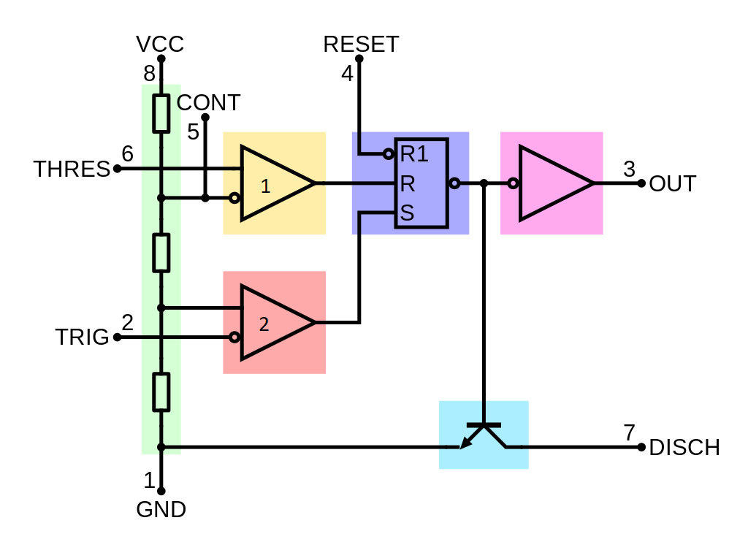

Рис. 1.1 Внутрішня будова таймеру NE555

Розглянемо розпіновку мікросхеми:

1 – GND, або ж земля. Земля, низький рівень, що відповідає 0В.

2 – TRIG, запуск. Коли напруга на цьому виводі стає нижчою від 1/3 від Vcc, тобто напруги живлення, на виході з’являється напруга високого рівня і починається відлік часу.

3 – OUT, вихід. На цьому виводі формується одна з двох напруг, що приблизно відповідають GND і Vcc – 1.5В, в залежності від стану таймера.

4 – RESET, скидання. При подачі на цей вхід напруги меншої за 0.7 В вихід мікросхеми примусово переходить в стан низького рівня. Це відбувається незалежно від станів інших входів, тобто цей вихід має найвищий пріоритет. Інакше кажучи, високий рівень на цьому вході дозволяє запуск таймера, в протилежному випадку запуск заборонений.

5 – CTRL, керування. Підключений напряму до внутрішнього дільника напруги. При відсутності зовнішнього сигналу має напругу 2/3 від Vcc. Визначає пороги зупинки та запуску.

6 – THR, зупинка. Коли напруга на цьому виводі перевищує напругу на виводі CTRL, на виході таймера встановлюється напруга низького рівня.

7 – DIS, розряд. Використовується для розряджання часозадаючого конденсатора.

8 – Vcc, живлення. Плюс напруги живлення, яка зазвичай становить від 4.5В до 15В.

## 1.2. Вибір та дослідження принципової схеми та конструкції приладу.

Була вибрана схема, наведена за посиланням [2].

Тепер розглянемо принцип її роботи.

В початковий момент часу напруга на конденсаторі C1 рівна нулю, перериваючий(блимаючий) світлодіод буде в увімкненому стані, а напруга на 5 контакті таймеру становитиме приблизно 6.1В. Так як виводи таймера THR та TRIG з’єднані між собою, і з’єднані з конденсатором, то напруга на цих виводах теж буде рівна нулю. Нижній компаратор (компаратор запуску, як його ще називають) сформує високий рівень на вході S RS-тригера, на вході тригера R верхнім компаратором буде сформований низький рівень. Відповідно, тригер встановиться в 1, і на його виході буде логічна одиниця, яка, при цьому, буде інвертуватись інвертором на виході тригера, і, відповідно, в цьому випадку на виході тригера буде логічний нуль. Вихідним інвертором таймера цей логічний нуль інвертується, і, відповідно, на виході таймера буде високий рівень. Транзистор при цьому буде закритим.

Далі через резистор R1 та резистор R2 відбувається заряд конденсатора С1.

Коли напруга на конденсаторі перевищить значення половини напруги на 5 контакті (через дільник напруги всередині таймеру), компаратор запуску сформує на вході встановлення тригера низький рівень. При цьому верхній компаратор буде продовжувати формувати низький рівень, так як на вході THR напруга буде меншою за напругу 5-го виходу таймера. При таких сигналах на входах тригера він зберігає попередній стан на виході.

Коли напруга на конденсаторі і, відповідно, на виходах THR та TRIG перевищить значення напруги на 5 виході, верхній компаратор сформує на вході скидання тригера високий рівень, компаратор запуску буде продовжувати формувати низький рівень на вході встановлення тригеру, вихід тригеру встановиться в логічний нуль, який буде проінвертований інвертором на його виході. Транзистор на виході розряду таймера відкриється, і конденсатор C1 почне розряджатися через резистор R2. На виході таймера при цьому буде низький рівень.

Далі напруга на виводах THR та TRIG почне падати. І коли вона досягне значення меншого за половину напруги 5 виходу мікросхеми, верхній компаратор перестане формувати сигнал скидання на вході тригера. Але тригер буде зберігати попередній стан, і встановити його тепер можна тільки подавши на логічну одиницю на його вхід встановлення, тому він буде продовжувати знаходитись в скинутому стані.

Як тільки напруга на конденсаторі стане меншою за половину напруги 5-го вивода, спрацює компаратор запуску і сформує сигнал встановлення тригера. Тригер встановиться, на його виході буде логічна одиниця, яка буде проінвертована. Транзистор закриється. Знову почнеться заряд конденсатора C1 через резистори R1 та R2. На виході таймера при цьому буде високий рівень.

Далі цей процес так і буде повторюватись. Лише буде змінюватись порівнювальна напруга на 5-му виході мікросхеми від 5.4 до 6.1В за рахунок увімкнення-вимкнення світлодіоду. Такий режим роботи таймера називається режимом астабільного мультивібратора.

Тривалість імпульсів на виході схеми визначається номіналами частотозадаючого ланцюга – конденсатора C1 та послідовно з’єднаних резисторів R1 та R2.

При цьому, змінюючи співвідношення опорів верхнього та нижнього резистора та ємності С1, ми можемо змінювати тривалості низького та високого рівня сигналу на виході таймера.

Конденсатор C2 є блокуючим, він забезпечує більш стабільну роботу схеми, захищаючи внутрішній дільник напруги від завад. Резистор R4 обмежує струм через світлодіод.

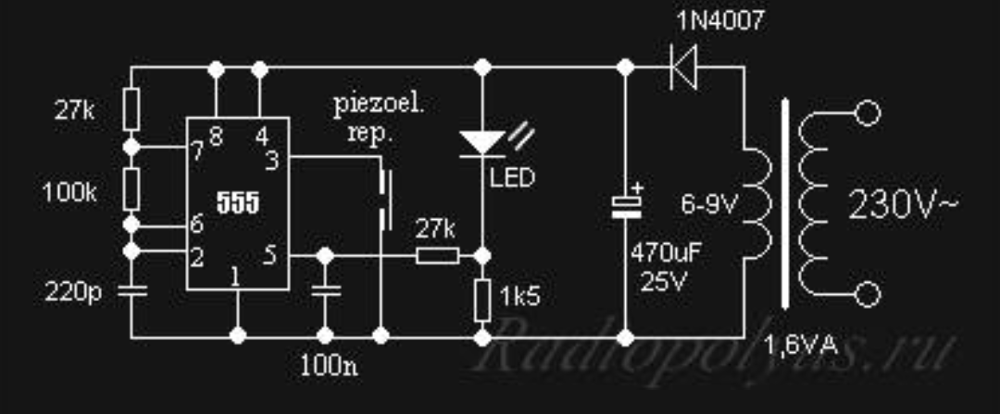

Рис. 1.2 Схема електрична принципова потужного ультразвукового відлякувача на таймері NE555

# РОЗДІЛ 2

Математичне обґрунтування окремих вузлів схеми

Основним параметром данної схеми є частота на виході схеми та її зміна.

Завданням для розрахунку є виведення формули для визначення зміни частоти на виході таймеру від часу.

Як відомо, частота описується формулою *f* = 1/*T*, а період Т можна розписати як суму часів високого та низького рівнів Т= t (HIGH) +t (LOW).

## 2.1. Виведення формули для визначення тривалості високого рівня на виході таймера.

Тривалість високого рівня сигналу на виході таймера в даній схемі я визначу, використовуючи формулу з документації, зазначеної в посиланні [3].

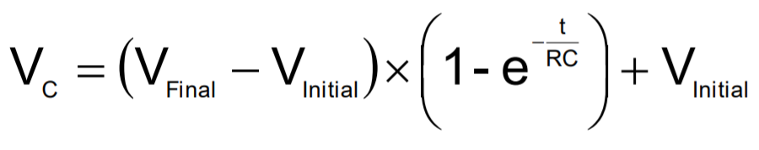(2.1)

В даній формулі заміняємо шукану ; де, для нашої схеми, користуючись все тією ж документацією.

 - максимальна напруга, до якої може зарядитись конденсатор С1, а

- мінімальна напруга, до якої розряджається конденсатор. Тому в наведеній вище формулі заміняємо параметри :





І отримуємо кінцеву формулу, яку спрощуємо і отримуємо час верхнього імпульсу:

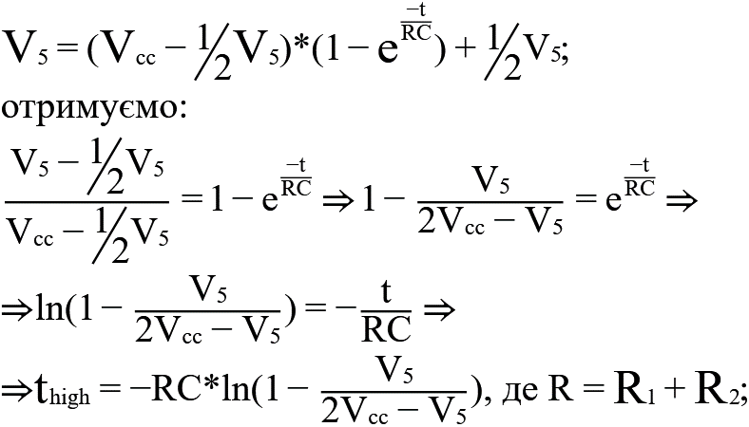(2.2)

## 2.2. Виведення формули для визначення тривалості низького рівня на виході таймера.

Тривалість низького рівня я визначу все з тієї ж документації, використавши наступну формулу:



Де  - напруга, з якої конденсатор починає розряджатися;

 - мінімальна напруга, до якої конденсатор може розрядитися.

Заміняємо ці напруги на еквіваленті з нашої схеми і отримуємо:

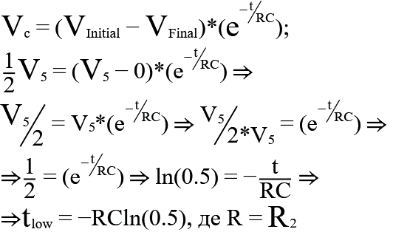(2.3)

## 2.3. Виведення формули для визначення напруги на 5 виході від часу

## В нашому випадку напруга на 5 виході мікросхеми необхідна для розрахунку двох вищевиведених формул і може набувати 2 значення, які залежать від перериваючого світлодіоду.Перехідними процесами (розряд-заряд конденсатору С2 знехтую, бо вони настільки малі, що їх можна ідеалізувати під прямокутний сигнал (меандр)). В даній частині розділу я виведу цю формулу, що буде повертати 2 значення напруги в залежності від часу.

Розпочну з легшої частини – коли світлодіод знаходиться в вимкнутому стані. Ми матимемо таке спрощене коло, що описує напругу на 5 виході:

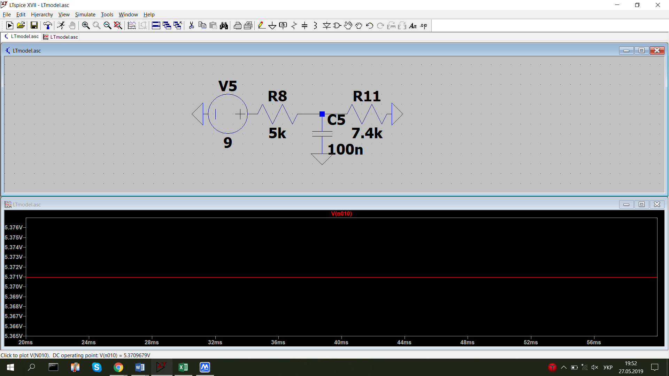

Рис. 2.1. Спрощене коло для вимкнутого світлодіода

Де R8 – внутрішній резистор таймеру, що з'єднує контакти Vcc та CON. А резистор R11 – еквівалентний опір двох послідовно з’єднаних внутрішніх резисторів таймеру, що з’єднують вивід CON з землею та паралельно підключених зовнішніх резисторів R3 та R4. Розрахунок опору:

(2.4)

Тепер розрахуємо шукану напругу в цьому спрощеному колі (подільнику напруги), назвавши її :



Далі розраховуємо напругу при увімкненому світлодіоді. Маємо спрощене коло:

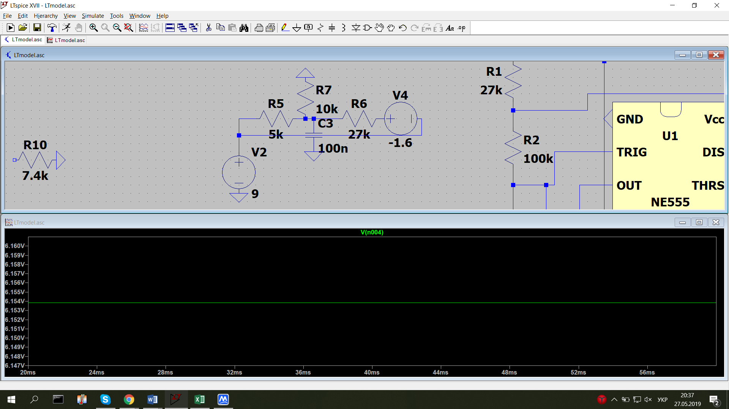

Рис. 2.2. Спрощене коло для увімкнутого світлодіода

В якому джерело V4 – напруга падіння на світлодіоді;R7 послідовно з'єднані внутрішні резистори , сполучаючі вивід СON та GND, R5 – резистор, сполучаючий виводи СON та Vcc. Шукану напругу позначимо :

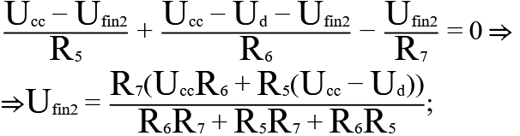(2.5)

Де  - падіння напруги на світлодіоді, яке дорівнює 1.6В.

## 2.3. Об’єднання формул в одну, що буде повертати одне з двух значень напруги на 5 виході

Тепер складемо воєдино попередньо отримані формули та отримаємо з них одну, і ось, що в мене вийшло:

(2.6)

Де sgn(sin(wt)) – функція сигнум, що повертає 3 значення, в залежності від знаку синуса: -1(коли синус від'ємний), 1(коли синус додатній) та 0 (при перехідному процесі).

W – кутова частота, і вона дорівнює 2пf.

f – частота мерехтіння світлодіода, яку я визначив експерементально і вона склала 2.846Hz, при цьому час високого рівня склада 0.1мс, а низького – 0.25мс.

Просимулювавши ці імпульси та наклавши на них синусоїду бачимо таку картину:

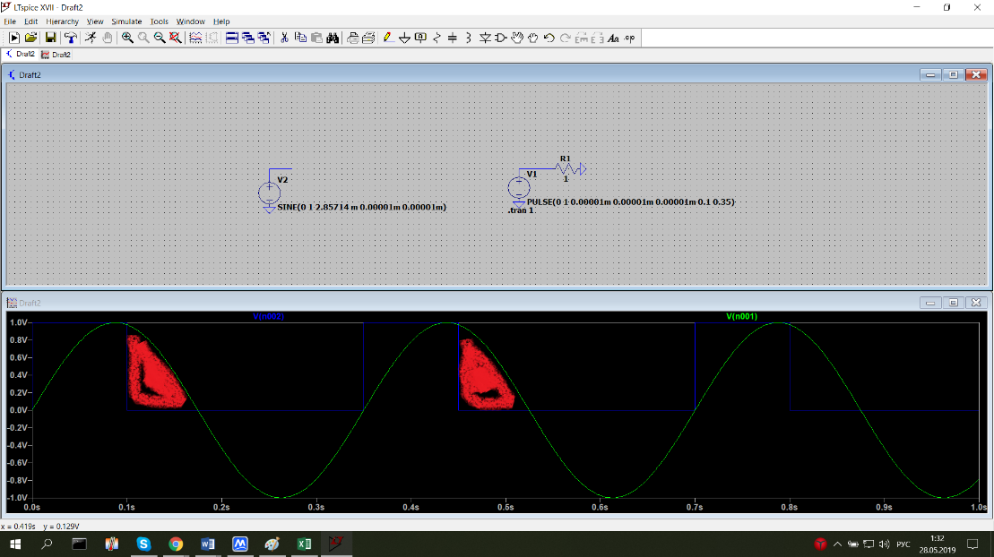

Рис. 2.3. Симуляція функції сигнум.

Такий сигнум буде повертати неправильні значення на відрізках часу, виділних червоним. Синус буде повертати додатні значення, коли світлодіод буде вимкнено, тому змістимо синусоїду вліво таким чином, щоб пік був на середині верхнього рівня світлодіоду – це приблизно -37мс. Маємо настпний результат:

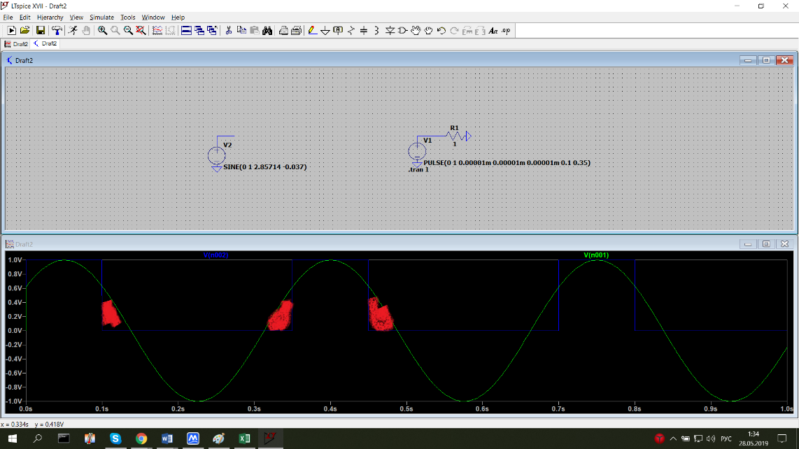

Рис. 2.3 Симуляція функції сигнум зі зміщенням синусоїди.

Червона область стала симетричною і значення синусу в цих областях ми можемо додати до вийнятку і перевіряти значення. Якщо синус потрапляє в даний проміжок значень – міняти знак на протилежний, і, як наслідок сигнум зміне свій знак. В нашому випадку це зміна «+» на «-».Маємо наступну формулу:

(2.7)

Де час задається в секундах. А перевірка переводиться для значень синуса, і, за умови попадання в діапазон, зазначений в верхній умові – значення домножується на (-1), а при виконанні нижньої умови- функція має повернути від’ємне значення, так як дана точка відповідає вимкнутому стану світлодіоду.

## 2.4. Виведення кінцевої формули залежності частоти від часу

І, нарешті, фінальна формула, що дозволяє обчислити значення вихідної частоти від часу:

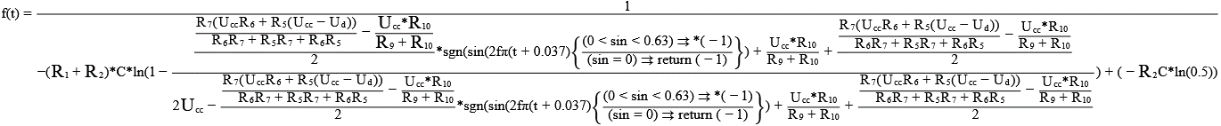(2.8)

## 2.5. Розрахунок необхідних величин

Розрахунок для 80мс:

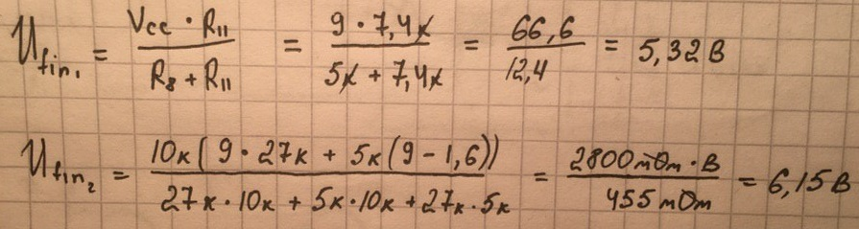

Рис. 2.4. Розрахунок мінімальної та максимальної напруги на 5 виході таймера

Тепер розрахуємо напругу 5-го виходу від часу, час верхнього-нижнього фронтів та вихідну частоту:

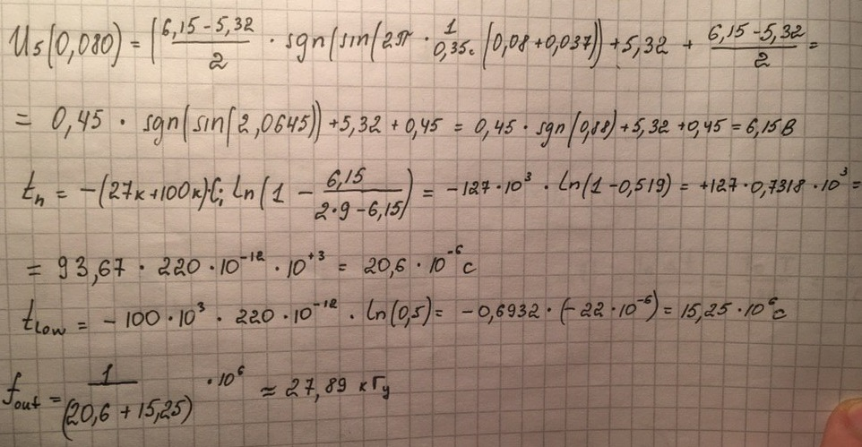

Рис. 2.5. Розрахунок напруги на 5 виході таймера, верхнього та нижнього фронтів імпульса, частоти вихідного сигналу.

Як бачимо, в момент часу 80мс світлодіод увімкнений, на 5 виводі максимальна напруга.

Також розрахунок для вимкнутого світлодіоду та напруга на 5 виході при 0.12с.:

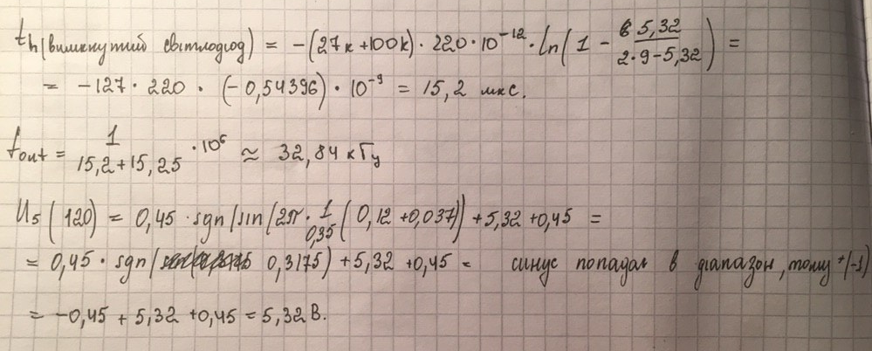

Рис. 2.6 Розрахунок верхнього фронту, вихідної частоти та напруги на 5 виході мікросхеми при вимкненому світлодіоді в момент часу 0.12с..

# РОЗДІЛ 3

Моделювання роботи приладу в SPICE-системі

Симуляція проводилась в симуляторі LTSpice [6].

## 3.1. Моделювання схеми у часі.

Вигляд схеми в середовищі симулятора LTSpice можна бачити на рис.3.1.

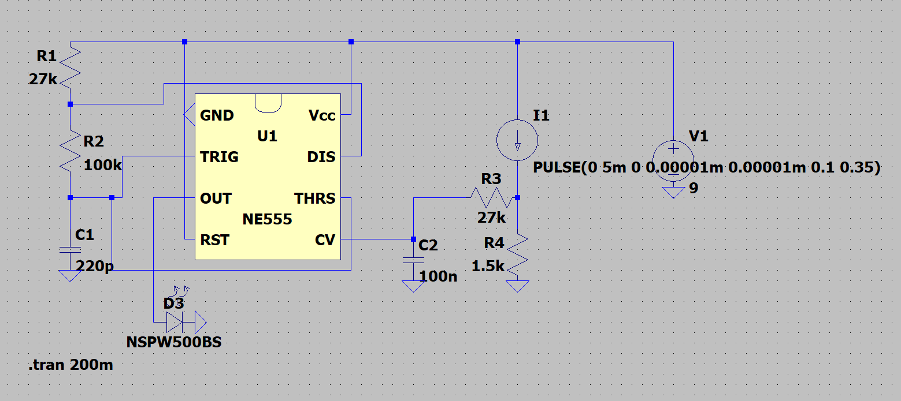

Рис. 3.1 Схема пристрою в середовищі симулятора LTSpice.

Просимулюємо схему 200ms. На рис 3.2. можна бачити сигнал на виході таймеру. Значення низького, високого рівнів та частоти можна бачити на рис 3.3., 3.4., 3.5.1., 3.5.2. відповідно.

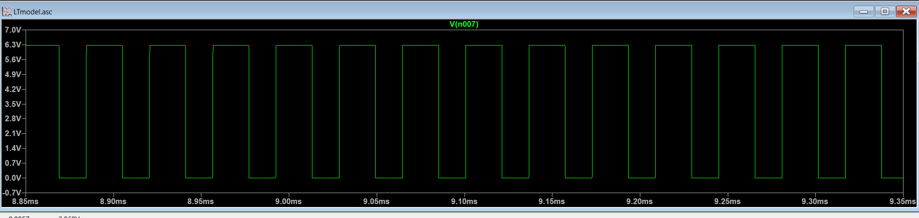

Рис. 3.2. Сигнал на виході таймера

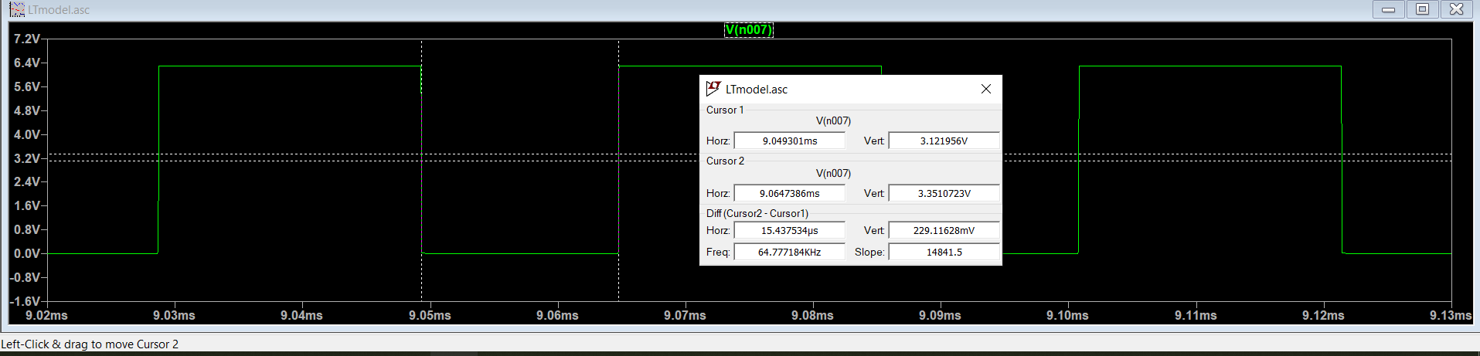

Рис. 3.3. Тривалість низького рівня вихідного сигналу

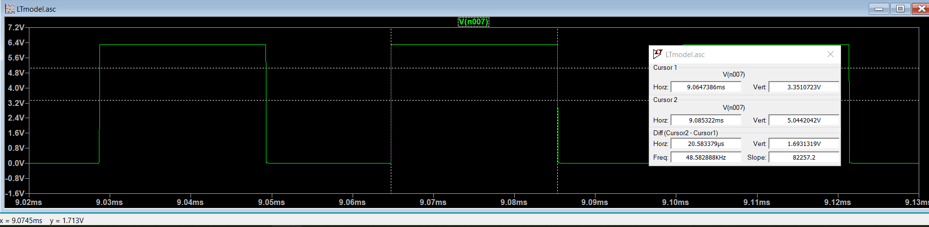

Рис. 3.4.1. Тривалість високого рівня вихідного сигналу при увімкненому світлодіоді

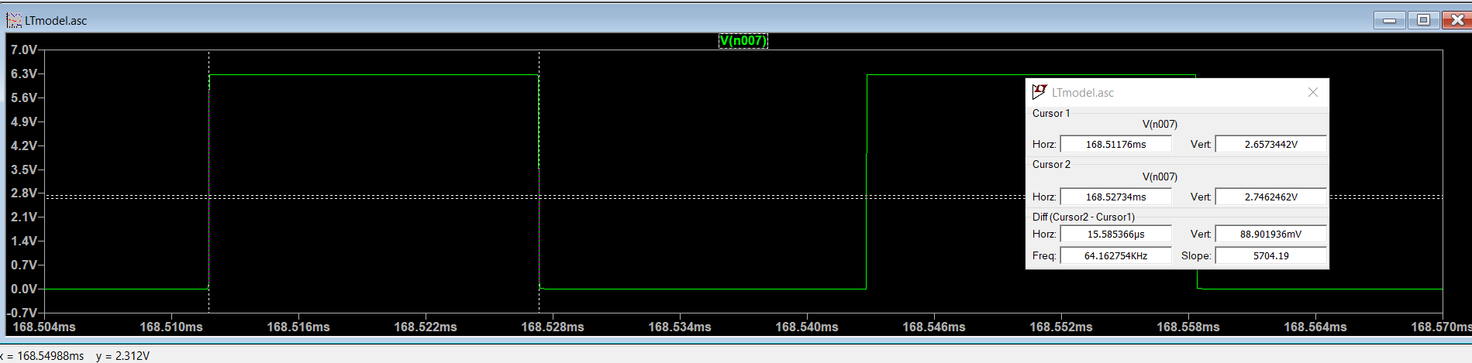

Рис. 3.4.2. Тривалість високого рівня вихідного сигналу при вимкненому світлодіоді

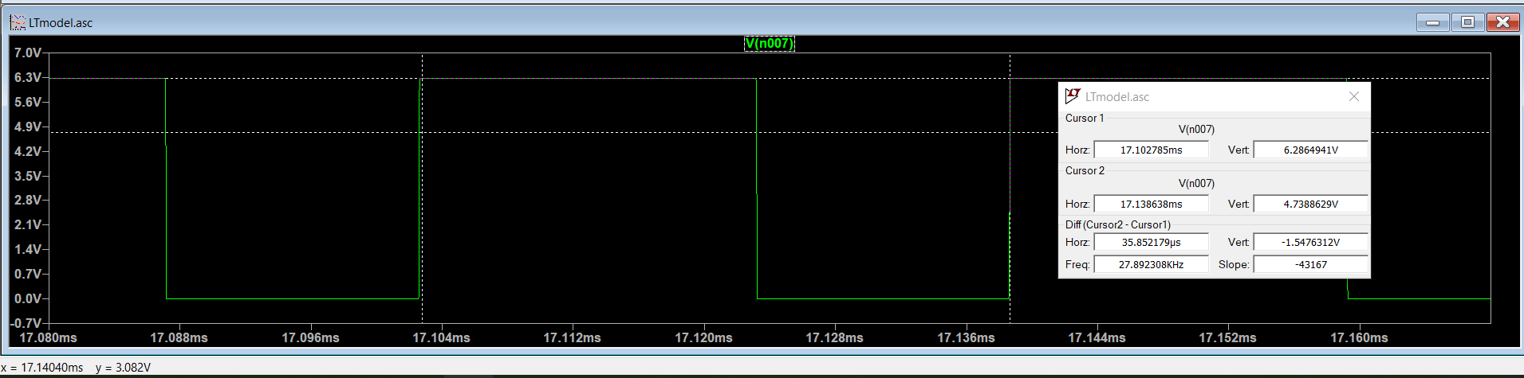

Рис. 3.5.1. Частота вихідного сигналу при увімкненому світлодіоді

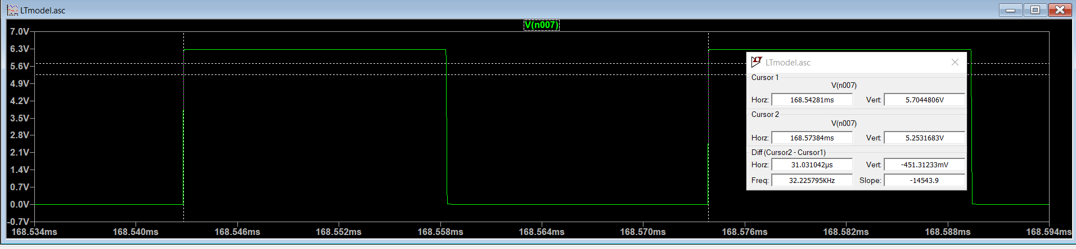

Рис. 3.5.2. Частота вихідного сигналу при вимкненому світлодіоді

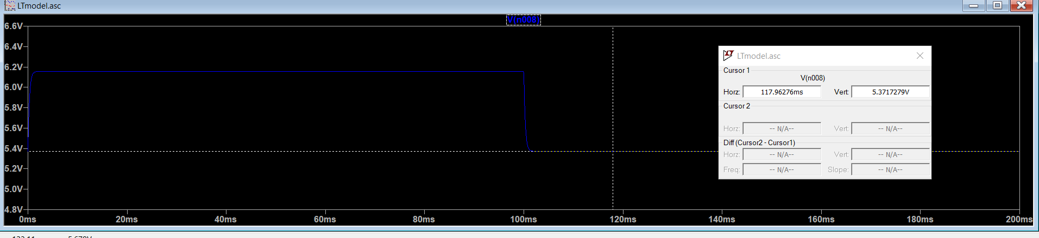

Рис. 3.6.1. Напруга на 5 виході при вимкненому світлодіоді

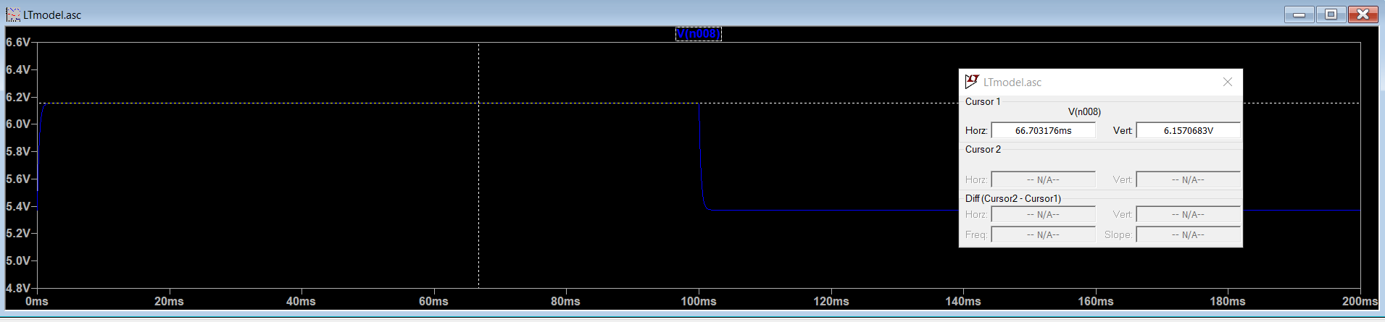

Рис. 3.6.2. Напруга на 5 виході при увімкненому світлодіоді

Значення тривалості низького рівня: 15.44 мкс. Розраховане в попередньому розділі значення тривалості низького рівня: 15.25 мкс. Похибка між теорією і симуляцією: 1.23%.

Значення тривалості високого рівня при увімкненому світлодіоді: 20.58 мкс. Розраховане в попередньому розділі значення тривалості високого рівня: 20.6 мкс. Похибка між теорією і симуляцією: 0.1%.

Значення тривалості високого рівня при вимкненому світлодіоді: 15.58 мкс.

Розраховане в попередньому розділі значення тривалості високого рівня:15.2мкс. Похибка між теорією і симуляцією: 2.4%.

Значення частоти вихідного сигналу при увімкненому світлодіоді: 27.89кГц.

Розраховане в попередньому розділі значення частоти: 27.89кГц.

Похибка між теорією і симуляцією:0%

Значення частоти вихідного сигналу при вимкненому світлодіоді: 32.2кГц.

Розраховане в попередньому розділі значення частоти: 32.84кГц.

Похибка між теорією і симуляцією:1.98%.

Значення напруги на 5 виході мікросхеми при вимкненому світлодіоді:5.37В.

Розраховане значення в попередньому розділі:5.32В.

Похибка між теорією та симуляцією: 0.9%.

Значення напруги на 5 виході мікросхеми при увімкненому світлодіоді:6.157В.

Розраховане значення в попередньому розділі: 6.15В.

Похибка між теорією та симуляцією: 0.1%.

З отриманих значень симуляцій та аналізу похибок можна бачити, що теоретичний розрахунок та симуляція співпадають (якщо знехтувати мізерними похибками до 2%).

# 

# РОЗДІЛ 4

Розробка та дослідження робочого прототипу приладу

## 4.1. Створення робочого прототипу пристрою

Перш за все, досліджувану схему я зібрав на макетній платі. Після того, як я переконався в тому, що схема працює і дійсно генерує на виході сигнал зі змінною частотою, я перейшов до створення друкованої плати.

В якості програмного забезпечення для проектування і розведення друкованої плати була вибрана програма Sprint Layout 6.0 [7]. Вона є доволі простою в користуванні, і ідеально підходить для початківців, так як має простий та інтуїтивно зрозумілий інтерфейс, і можна знайти багато інструкцій і порад з користування нею в мережі Інтернет.

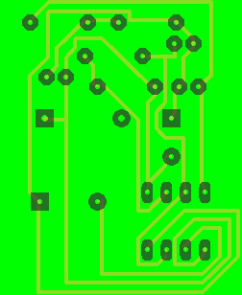

Рис. 4.1 Вигляд топології друкованої плати

Для виготовлення друкованої плати була обрана так звана лазерно-праскова технологія. Вона полягає в термопереносі тонера лазерного принтера з паперу на поверхню металізації майбутньої друкованої плати. Ця технологія є досить простою, і не потребує багато інструментів та матеріалів, а тому ідеально підійшла для мене, як початківця в виготовленні друкованих плат.

Створений в Sprint Layout рисунок друкованих провідників майбутньої плати був надрукований на глянцевому фотопапері на лазерному принтері. Потім за допомогою праски він був перенесений на зашліфовану та знежирену поверхню фольгованого склотекстоліту.

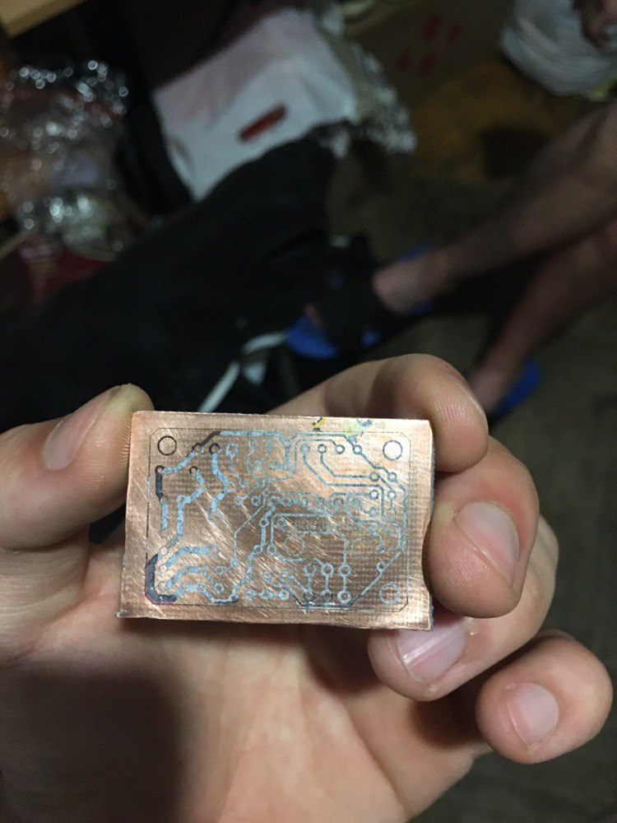

Рис. 4.2. Фольгований склотекстоліт з перенесеним на його поверхню тонером

Наступним етапом цієї технології є травлення. Суть полягає в тому, що області міді з поверхні склотекстоліту, не покриті тонером, будуть зтравлені. А області, покриті тонером, залишаться, і будуть виконувати роль провідників між компонентами майбутьньої друкованої плати.

Для травлення був вибраний розчин з легкодоступних реагентів: 30 г лимонної кислоти та 5 г кухонної солі розчиняються у 100 мл медичного 3% розчину перекису водню. Цей спосіб травлення є найбільш безпечним, доступним та поширеним. Процес травлення моєї друкованої плати можна бачити на рис.4.3.Він зайняв у мене хвилин 30-40.

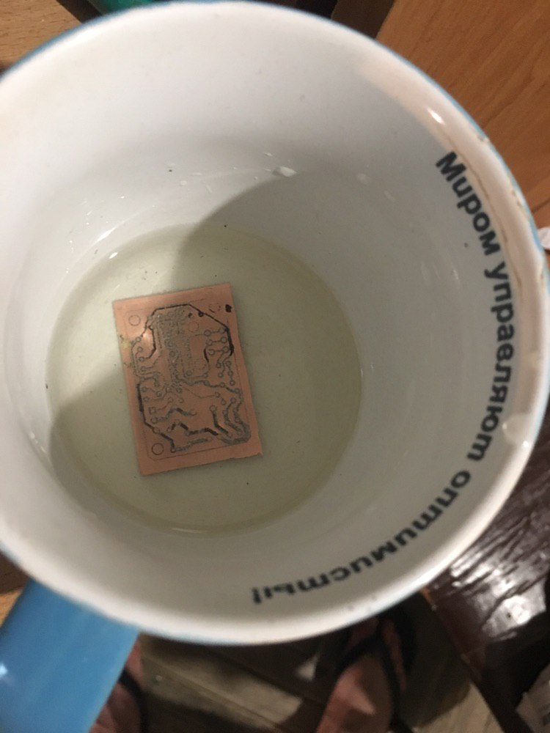

Рис. 4.3 Зтравлювання непокритих тонером областей міді

Після травлення залишки тонеру з доріжок видаляються етиловим спиртом. Далі потрібно в намічених місцях просвердлити отвори для виводів компонентів схеми. Для цього був використаний електродвигун з цанговим зажимом для свердла та свердло діаметром 1 мм. Вигляд витравленої плати з просвердленими отворами можна бачити на рис.4.4.

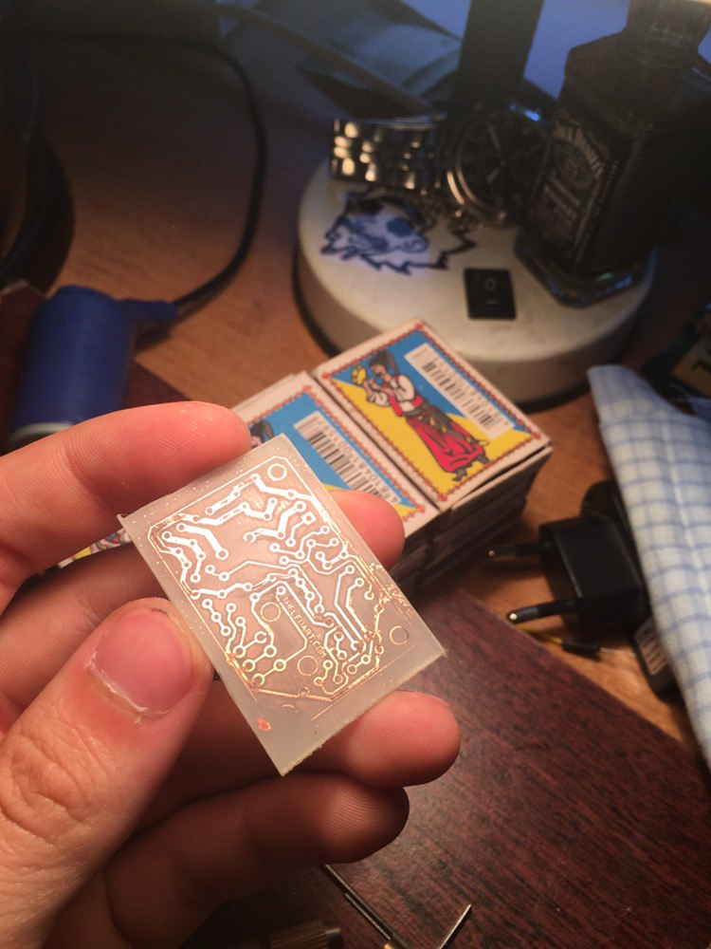

Рис. 4.4 Витравлена друкована плата зі змитим тонером

Наступним етапом виготовлення прототипу є просверлення отворів та лудіння доріжок, яке полягає в покритті їх оловом за допомогою паяльника. Це забезпечить захист міді від корозії, надасть їм більшої товщини. Фінальним етапом процесу виготовлення прототипу є впаювання компонентів схеми в відповідні отвори на платі.

Вигляд готової друкованої плати можна бачити на рис.4.5 та рис.4.6.

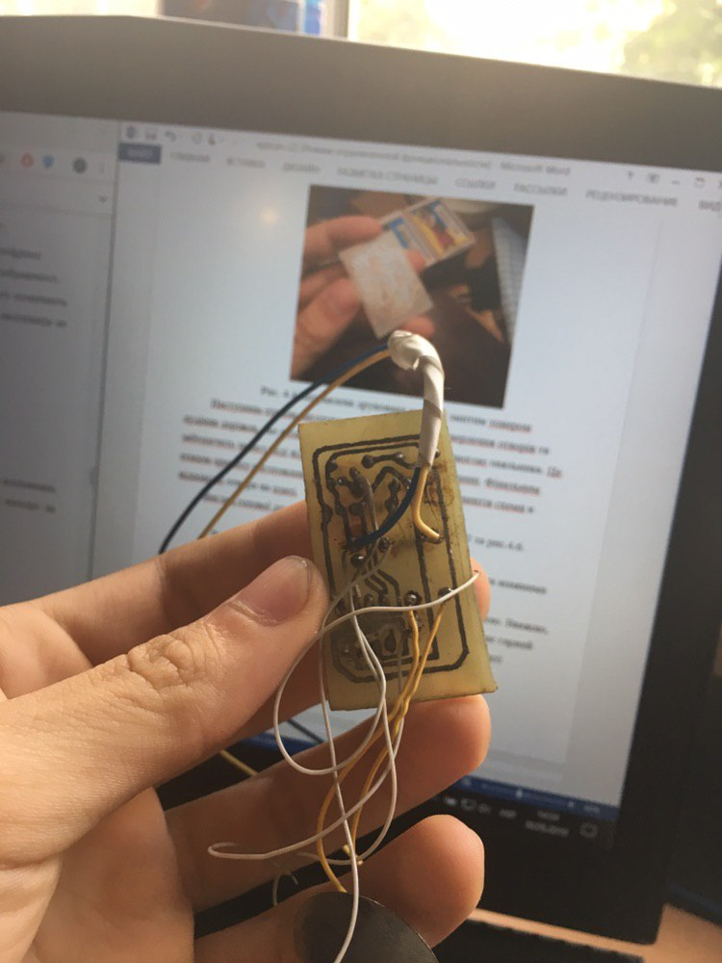

Рис. 4.5. Готова друкована плата з залудженими доріжками та впаяними компонентами, вид знизу

Загалом, таким чином був створений робочий прототип пристрою. Вважаю, що лазерно-праскова технологія є дуже зручною, простою і загалом дає гарний результат, а також добре підходить для початківців. В наступному пункті проведемо дослідження створеного робочого прототипу.

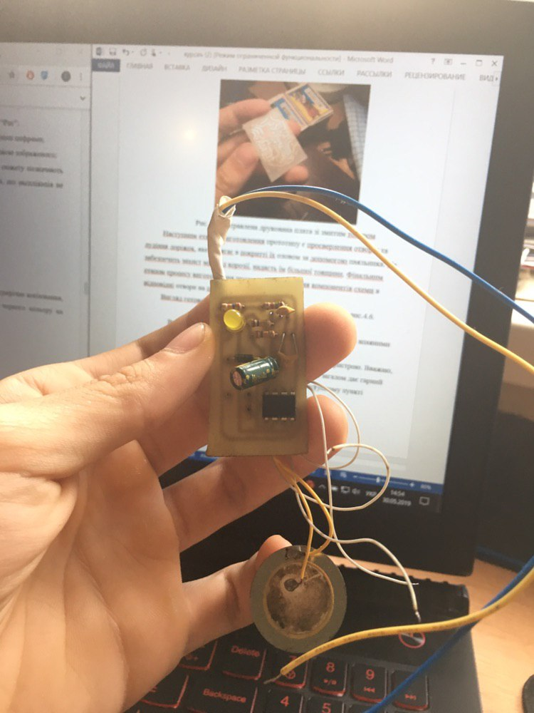

Рис. 4.6. Готова друкована плата з залудженими доріжками та впаяними компонентами, вид зверху

## 4.2. Дослідження робочого прототипу пристрою

Тепер дослідимо роботу зібраного прототипу пристрою. Для цього скористаємося осцилографом в складі вимірювального комплексу Analog Discovery 2[8] та лабораторним осцилографом[8] .

Будемо проводити ті ж вимірювання, які проводились під час симуляції, для того, щоб порівняти отримані в теорії, симуляції та на практиці значення.

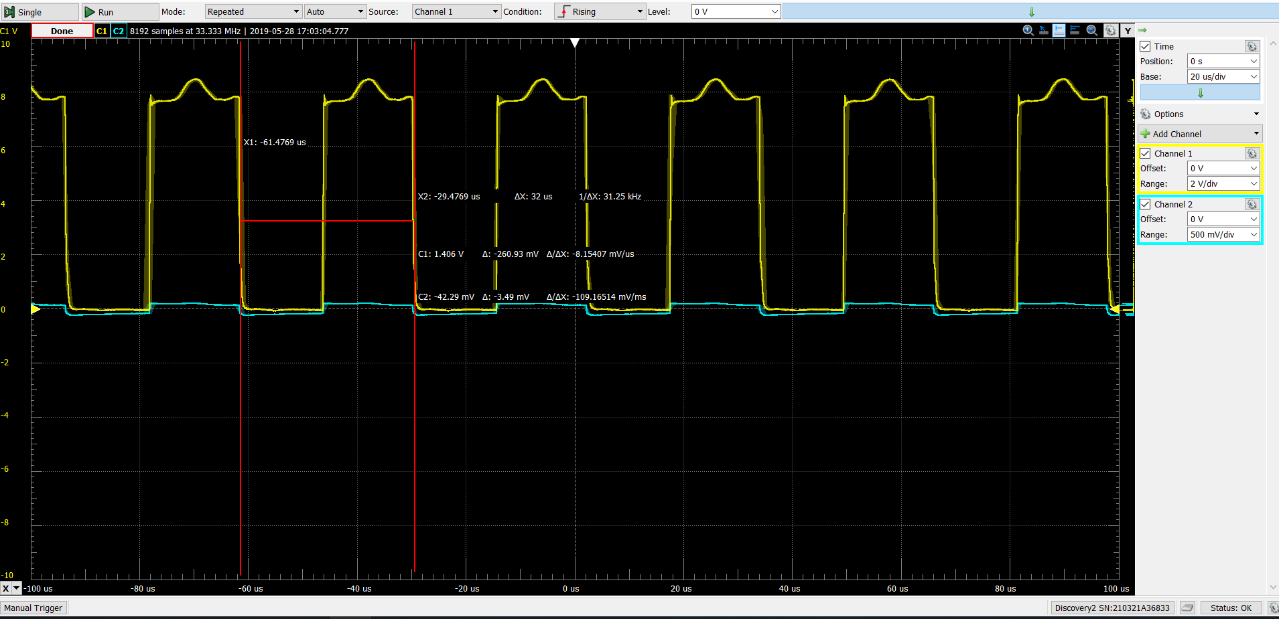

Рис. 4.7. Частота вихідного сигналу при увімкненому світлодіоді в WaveForms

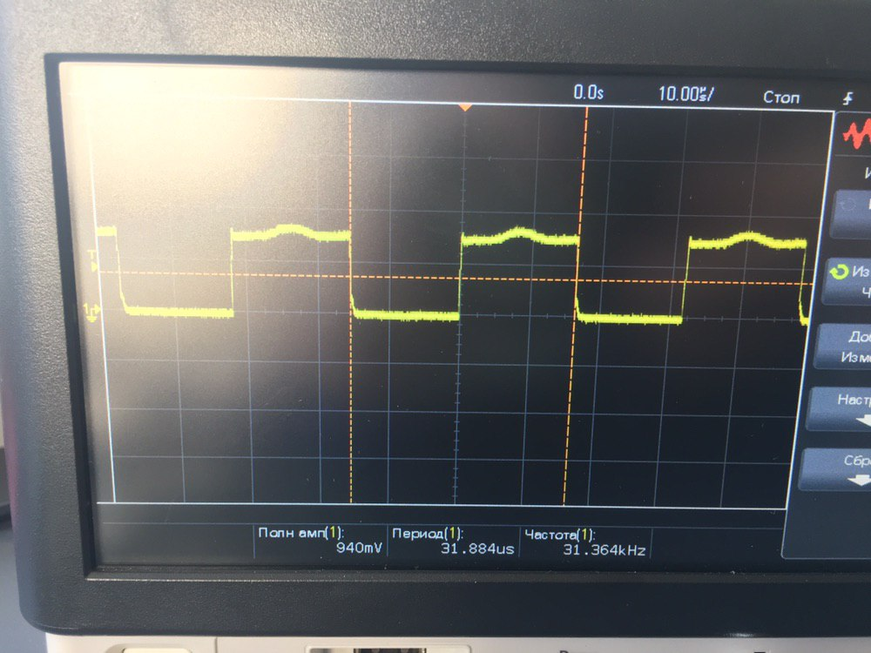

Рис. 4.7.1. Частота вихідного сигналу при увімкненому світлодіоді наосцилографі

Розраховане значення частоти при увімкненому світлодіоді: 27.89кГц. Отримане експерементально значення частоти: 27.83кГц. Похибка між практичним значенням та розрахунками складає: 0.2%.

Теоретичне значення частоти при увімкненому світлодіоді: 27.89кГц. Похибка між теоретичним значенням та практичними вимірами складає: 0.2%.

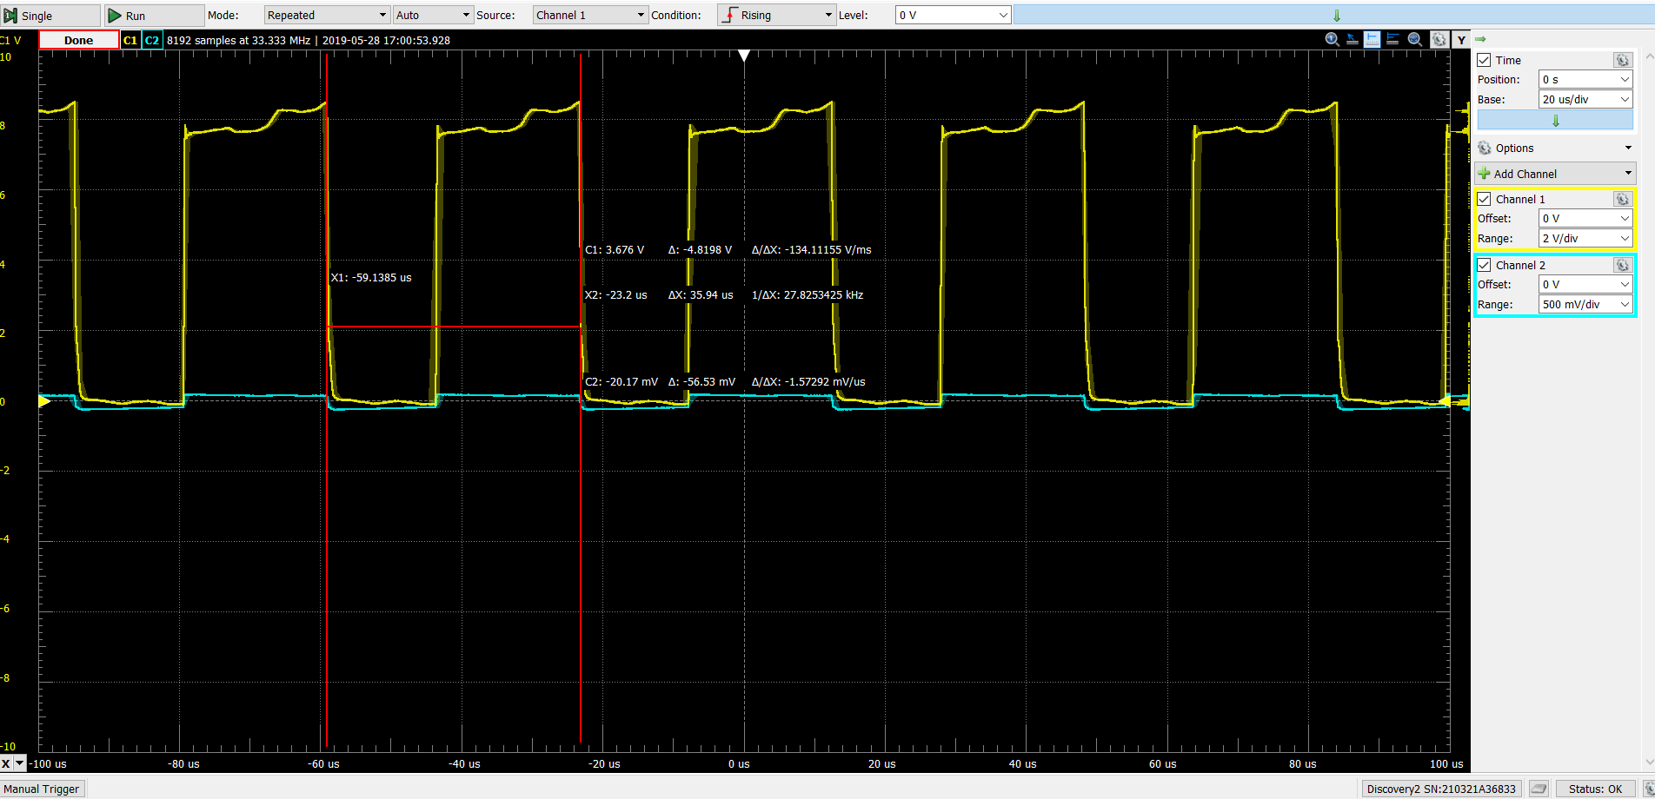

Рис. 4.8. Частота вихідного сигналу при вимкненому світлодіоді в WaveForms

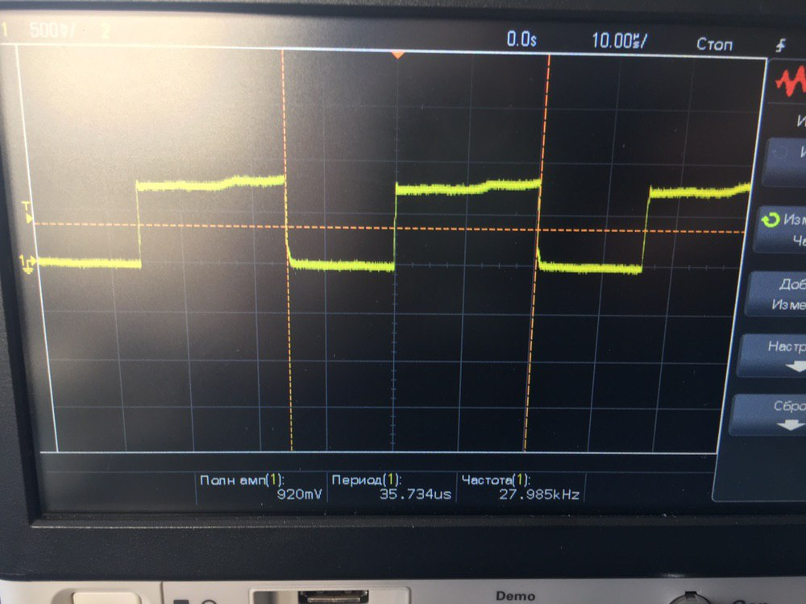

Рис. 4.8.1. Частота вихідного сигналу при вимкненому світлодіоді на осцилографі

Розраховане значення частоти при вимкненому світлодіоді: 32.84кГц. Отримане експерементально значення частоти: 31.25кГц. Похибка між практичним значенням та розрахунками складає: 5%.

Теоретичне значення частоти при вимкненому світлодіоді: 32.23кГц. Похибка між теоретичним значенням та практичними вимірами складає: 3.2%.

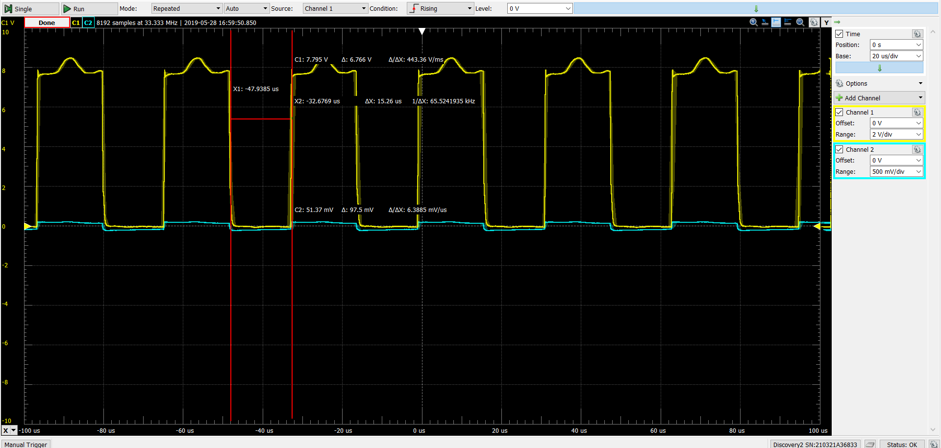

Рис. 4.9. Тривалість низького рівня сигналу на виході таймера

Розраховане значення низького рівня: 15.25мкс. Отримане експерементально значення низького рівня: 15.26мкс. Похибка між практичним значенням та розрахунками складає: 0.06%.

Теоретичне значення низького рівня: 15.34мкс. Похибка між теоретичним значенням та практичними вимірами складає: 0.5%.

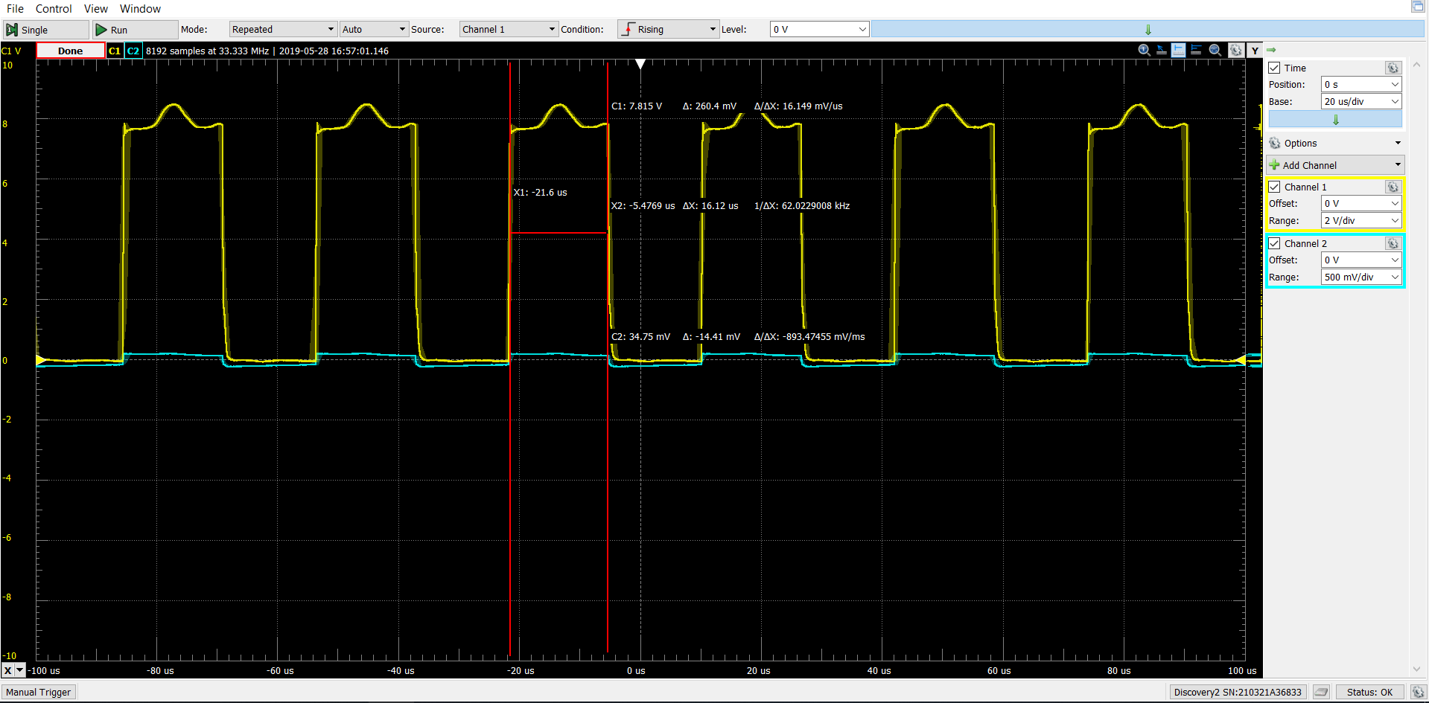

Рис. 4.10. Тривалість високого рівня сигналу на виході таймера при увімкнутому світлодіоді

Розраховане значення високого рівня при увімкнутому світлодіоді: 20.6мкс. Отримане експерементально значення високого рівня: 20.43мкс. Похибка між практичним значенням та розрахунками складає: 0.8%.

Теоретичне значення високого рівня при увімкнутому світлодіоді:20.58 мкс. Похибка між теоретичним значенням та практичними вимірами складає: 0.7%.

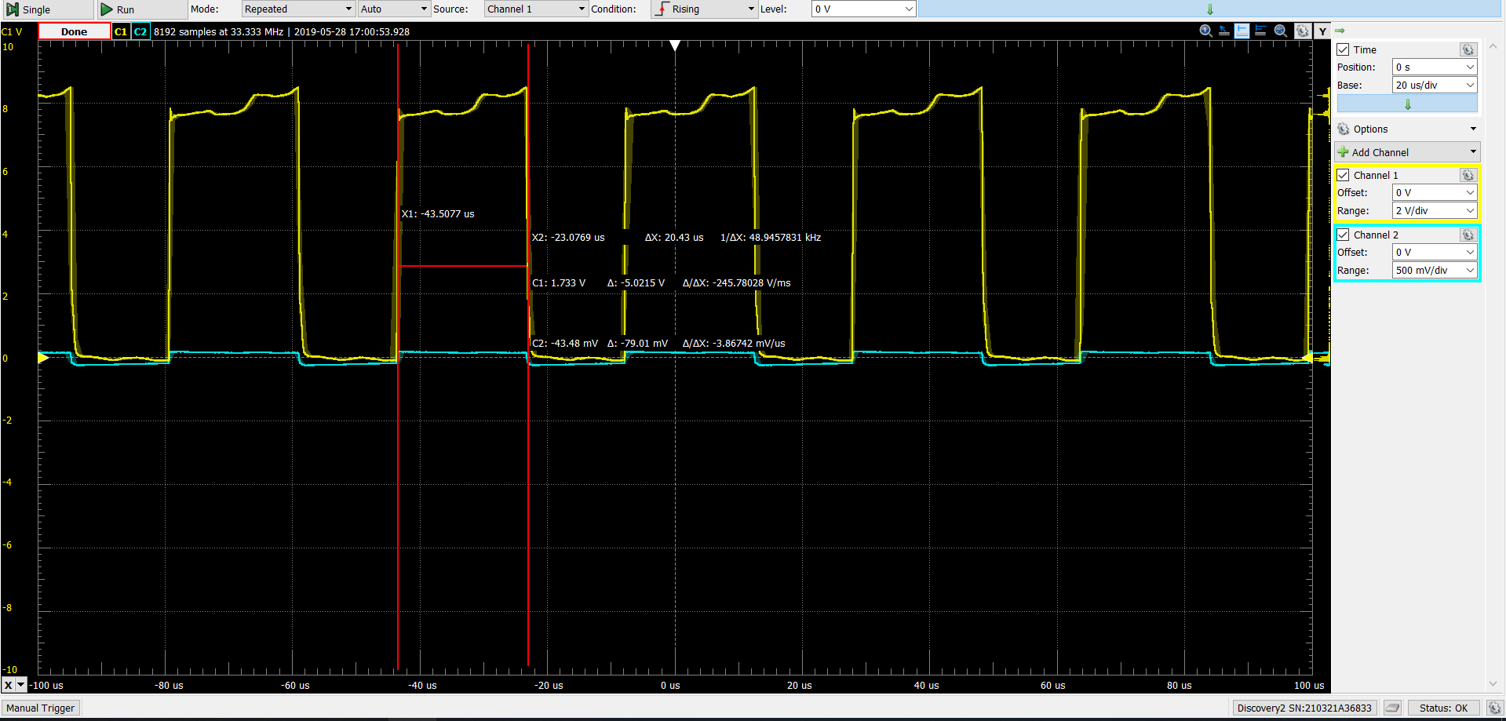Рис. 4.11. Тривалість високого рівня сигналу на виході таймера при вимкнутому світлодіоді

Розраховане значення високого рівня при вимкнутому світлодіоді: 15.2 мкс. Отримане експерементально значення високого рівня: 16.12мкс. Похибка між практичним значенням та розрахунками складає: -5.7%.

Теоретичне значення високого рівня при вимкнутому світлодіоді:15.59 мкс. Похибка між теоретичним значенням та практичними вимірами складає: -3.2%.

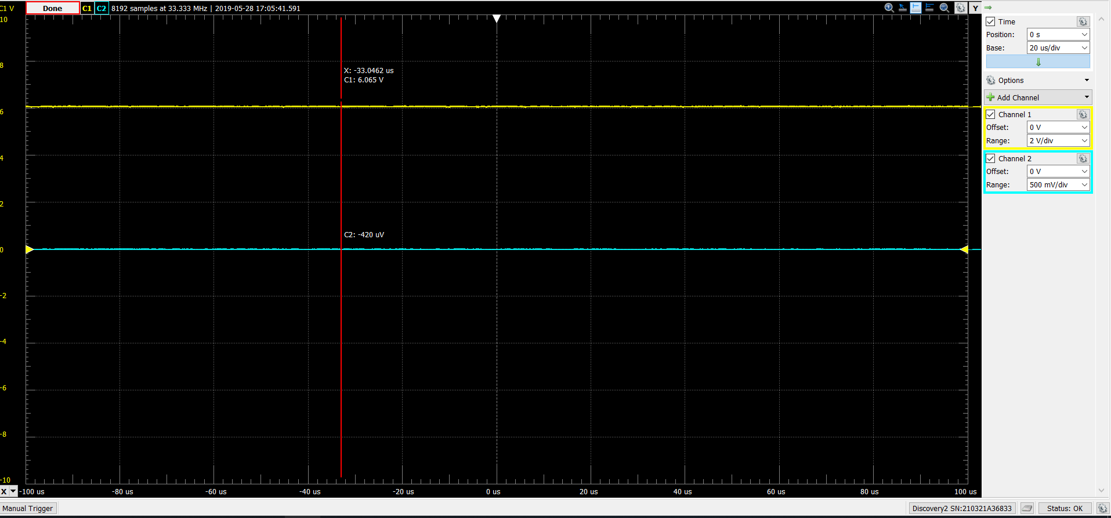

Рис. 4.12. Напруга на 5 виході мікросхеми при увімкненому світлодіоді

Розраховане значення напруги на 5 виході мікросхеми при увімкнутомі світлодіоді:6.15В. Отримане експерементально значення напруги на 5 виході мікросхеми: 6.065В. Похибка між практичним значенням та розрахунками складає: 1.4%.

Теоретичне значення напруги на 5 виході мікросхеми при увімкнутомі світлодіоді: 6.157В. Похибка між теоретичним значенням та практичними вимірами складає: 1.5%.

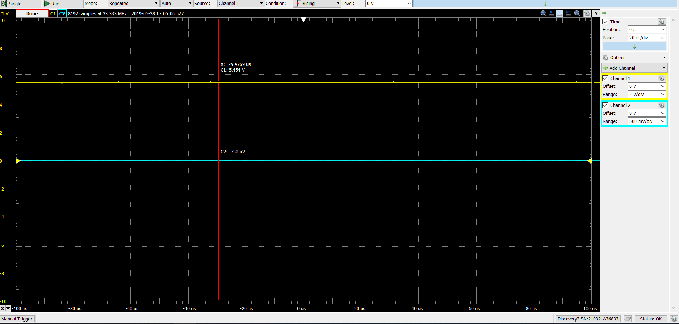

Рис. 4.13. Напруга на 5 виході мікросхеми при вимкненому світлодіоді

Розраховане значення напруги на 5 виході мікросхеми при вимкнутому світлодіоді: 5.32В. Отримане експерементально значення напруги на 5 виході мікросхеми: 5.454В. Похибка між практичним значенням та розрахунками складає:2.4%.

Теоретичне значення напруги на 5 виході мікросхеми при вимкнутомі світлодіоді: 5.37В. Похибка між теоретичним значенням та практичними вимірами склада: -1.5%.

*Таблиця 4.1.*

|  |  |  |  |  |  |  |  |
| --- | --- | --- | --- | --- | --- | --- | --- |
|  | f(led ON)  [кГц] | f(led OFF)  [кГц] | U5(led ON) [B] | U5(led OFF) [B] | t(low)  [us] | t(high led ON) [us] | t(high led OFF) [us] |
| розрахунки | 27.89 | 32.84 | 6.15 | 5.32 | 15.25 | 20.6 | 15.2 |
| симуляція | 27.89 | 32.23 | 6.157 | 5.37 | 15.34 | 20.58 | 15.59 |
| експеримент | 27.83 | 31.25 | 6.065 | 5.454 | 15.26 | 20.43 | 16.12 |
| Похибка  (симуляція-  Експеримент) | 0.2% | 3.2% | 1.5% | -1.5% | 0.5% | 0.7% | -3.2% |

Аналізуючи значення в цій таблиці, можемо бачити, що значення досліджувані нами в попередніх розділах, отримані в результаті симуляції, на практиці та розраховані у 2 розділі, є доволі близькими, і похибки між ними дуже малі. Це свідчить про правильність виконаної нами роботи.

# 

# 

# ВИСНОВКИ

В першому розділі було описане влаштування таймера NE555, а також описаний принцип роботи та призначення компонентів схеми.

У другому розділі були виведені формули для визначення тривалості високого та низького рівнів сигналу на виході таймера в залежності від напруги на 5 контакті мікросхеми, формула напруги на 5 контакті в залежності від часу, формула частоти вихідного сигналу, а також розраховані теоретичні значення досліджуваних величин.

В третьому розділі була проведена симуляція схеми з мигаючим світлодіодом, в ролі якого було імпульсне джерело струму с такими ж параметрами , як і у світлодіоду, а також були наведені теоретичні осцилограми вихідного сигналу. Також в цьому розділі я порівняв отримані значення тривалостей рівнів вихідного сигналу в залежності від часу з теоретичними значеннями. В цілому, похибка становить не більше 2%, Виходячи з цього можна стверджувати, що виведені формули є правильними та точними.

В четвертому розділі було описане створення мною робочого прототипу схеми за допомогою лазерно-праскової технології. Були наведені фото процесу, вигляд розведеної в Sprint Layout друкованої плати. Потім я дослідив на практиці робочий прототип, отримавши за допомогою осцилографа в складі вимірювального комплексу Analog Discovery 2 та лабораторного осцилографа осцилограми сигналу на виході таймера. Далі отримані дані були порівняні з теоретичними розрахунками, розраховані похибки між теорією та експериментом.

Загалом, говорячи про роботу прототипу, можна стверджувати, що все працює коректно, завдання, поставлені на початку роботи, виконані. На виході дійсно маємо сигнал, з періодично змінною частотою, який подається на біпер і на виході маємо ультразвук змінної частоти, що відлякує комах та гризунів. Тож, можна стверджувати, що схема дійсно має право на життя.

Говорячи про значення похибок між отриманими значеннями, в цілому, можна бачити, що значення дуже близькі між собою та похибки не перевищують 4%. Це однозначно добре, адже можна вважати симуляцію, в деякому роді, теорією, адже при симуляції враховуються більшість процесів, які відбуваються при роботі схеми. Тому, так як експериментальні значення близькі до значень симуляції, то можна стверджувати, що схема функціонує згідно теорії.

Що до виведених формул, то розрахунки за ними дали менш точніші результати, що, на мою думку, може пояснюватись тим, що при виведенні формул були враховані тільки опори резисторів та конденсаторів. А такі речі, як, наприклад, внутрішній опір діелектрика конденсатора, опір доріжок друкованої плати, не враховувались, а також неточність вимірювань і, вірогідно, вони і є причиною деякої неточності теоретично розрахованих значень відносно симуляції та експерименту.

# 

# 

# 

# ПЕРЕЛІК ВИКОРИСТАНИХ ДЖЕРЕЛ

1. Документація на таймер NE555/[Електронний ресурс] – Режим доступу: http://www.ti.com/lit/ds/symlink/ne555.pdf / – Дата звернення 30.05.2019
2. Початкова схема ШІМ регулятора на таймері NE555/[Електронний ресурс] – Режим доступу: http://radiopolyus.ru/ne555/312-moshhnyj-ultrazvukovoj-otpugivatel-s-periodicheski-menyayushejsya-chasstotoj/-Дата звернення 30.05.2019
3. Документація на таймер NE555 / [Електронний ресурс ] – Режим доступу:https://www.lancasterschools.org/cms/lib/NY19000266/Centricity/Domain/1055/1.2.6.A%20555Timer.pdf Дата звернення 30.05.2019
4. LTspice XVIII / Linear Technology/Analog Devices/[Електронний ресурс] – Режим доступу: http://www.linear.com/designtools/software/#LTspice/ – Дата звернення 30.05.2019
5. Sprint Layout/[Електронний ресурс] – Режим доступу: https://www.electronic-software-shop.com/sprint-layout-60.html?language=en/ – Дата звернення 30.05.2019
6. Матеріали вікіпедії/ [Електронний ресурс] – Режим доступу: https://en.wikipedia.org/wiki/Square_wave/ – Дата звернення 30.05.2019
7. Вимірювальний комплекс Analog Discovery 2/[Електронний ресурс] – Режим доступу: https://store.digilentinc.com/analog-discovery-2-100msps-usb-oscilloscope-logic-analyzer-and-variable-power-supply/ –Дата звернення 30.05.2019
8. Основи роботи в SwitcherCAD/LTspice/[Електронний ресурс]-

Режим доступу:http://cxo.lv/soft/nonsoft/63-ltspice / -Дата звернення 30.05.2019